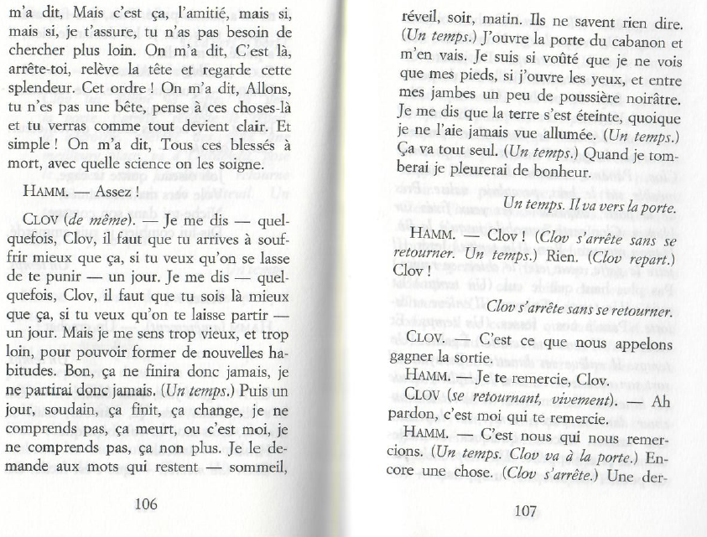CLOV

FIN

DÉBUT